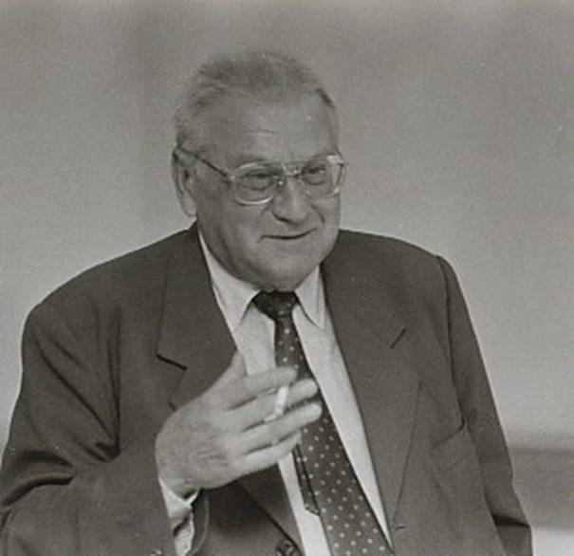
Bécsy Tamás
1928 Budapest – 2006 Budapest
Egyetemi tanár, színháztörténész, esztéta, kritikus.[1] 17 önálló könyv, több száz magyar és idegen nyelvű tudományos publikáció szerzője. A dráma lételméletével foglalkozó munkái és drámaelméleti modelljei úttörő jelentőségűek.
1952-ben végzett a szegedi József Attila Tudományegyetem magyar szakán. 1954-től Pécsett élt, tanított általános iskolában, gimnáziumban (Nagy Lajos Gimnázium), majd a Pécsi Tanárképző Főiskolán. 1972-ben lett az irodalomtudományok kandidátusa, 1978-tól az irodalomtudományok doktora. 1978-tól egyetemi tanár az Eötvös Loránd Tudományegyetem Bölcsészettudományi Karán. Külföldön is tanult, publikált, számos nyelvet beszélt. Embersége, sajátos, szókimondó stílusa és humora sokakat magával ragadott.
A modern magyar színháztudomány egyik kiemelkedő alakja, intézményesítője és nemzetközi hírű szakembere volt. Az MTA Színháztudományi Bizottságának tagja, 1987-től a 90-es évek közepéig elnöke volt. Fontos szerepe volt a pécsi Janus Pannonius Tudományegyetem életében. Kezdeményezte és kidolgozta a JPTE-n a magyar irodalom és a művészettudományi egyetemi szak, a dráma- és színháztudományi specializáció programját. Haláláig a Veszprémi Egyetem professzora, a Pécsi Tudományegyetem díszdoktora volt.
Sajátos stílusú tanár, vizsgáztató és vezető volt. Meghökkentően éles, metszően ironikus, pontosan találó megjegyzésekkel. Nyers, határozott és egyenes. Számtalan csak rá jellemző szöveg maradt utána. Néhány ezek közül - egy szigorú realista mintapéldái:

Felvételin:
„- Miért jött magyar szakra? - Szeretem az irodalmat. - Szeretni a káposztás cvekedlit kell, kisasszony, az irodalmat meg kell tanulni!”
Idealistább szemléletű oktatónak:
„Te, ez itt nem a Földi Paradicsom, a balodon nem Szent Ágoston ül, a jobbodon meg nem Szent Bonaventura, hanem gyarló emberek - ez egy tanszék, itt dolgozni kell.”
Előadáson:
„Jegyezzék meg, az irodalom nem svédasztal, hogy azt falnak róla, amit akarnak. Mindent el kell olvasni.”
Kollégájának:
„Most miért kellett jót tenned X-szel? Soha nem bocsájtja majd meg neked.”

Díjak
József Attila-díj
Szent-Györgyi Albert-díj
Eötvös József-koszorú
Magyar Köztársasági Érdemrend

https://hu.wikipedia.org/wiki/B%C3%A9csy_Tam%C3%A1s
https://pte.hu/legendas_professzoraink/becsy_tamas

